Министерство науки и высшего образования Российской Федерации

федеральное государственное бюджетное образовательное учреждение высшего образования

«Российский экономический университет имени Г.В. Плеханова»

**МОСКОВСКИЙ ПРИБОРОСТРОИТЕЛЬНЫЙ ТЕХНИКУМ**

специальность 09.02.07 «Информационные системы и программирование»

Квалификация: Программист

ПРАКТИЧЕСКИЕ РАБОТЫ

ПО «Внедрение и поддержка компьютерных систем»

|  |  |
| --- | --- |
| Выполнил студент  группы П50-1-21  Шашков Владислав Сергеевич | Проверил преподаватель  ___________ В.А. Чибук  «___» _________ 2024 года |

Москва 2024

Практическая работа № 3

Цель работы: Создать приложение на flutter, которое будет представлять собой заметки. Пользователь сможет вводить текст в поле, и при нажатии на кнопку «Сохранить» введенный текст будет отображаться в виде списка, есть возможность удаления заметок из списка, редактирования существующих заметок, а также при перезапуске заметки сохраняются.

Ход работы:

1. Использование TextField и TextEditingController для ввода текста.

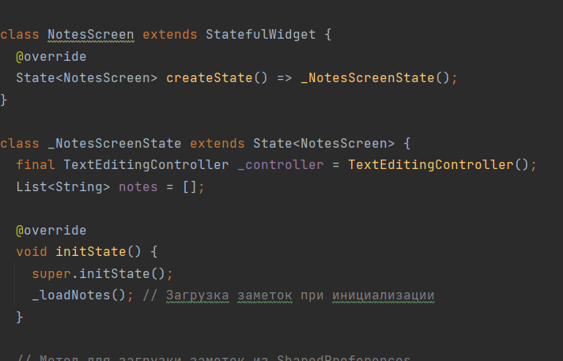

Рисунок № 15 – Использование TextField для ввода текста

1. Создается контроллер, который управляет состоянием текстового поля TextField

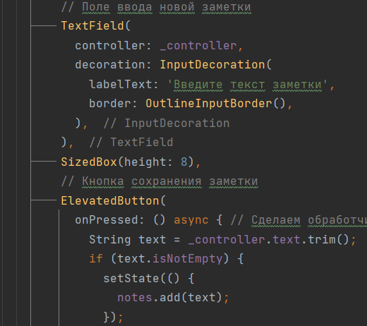

Рисунок № 16 – Контроллер

1. Кнопка сохранить для добавления заметки в список

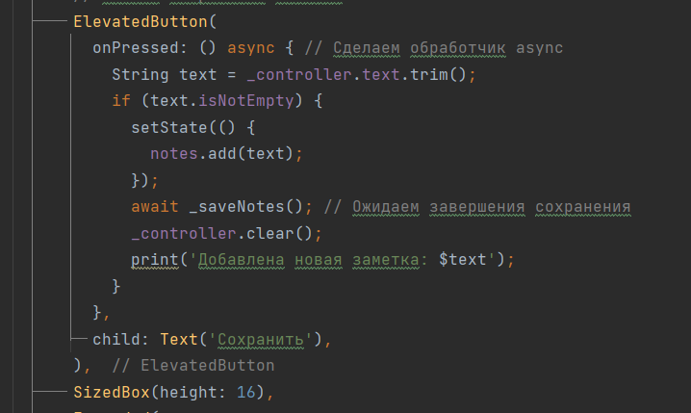

Рисунок № 17 – Кнопка сохранить

1. Отображение списка заметок

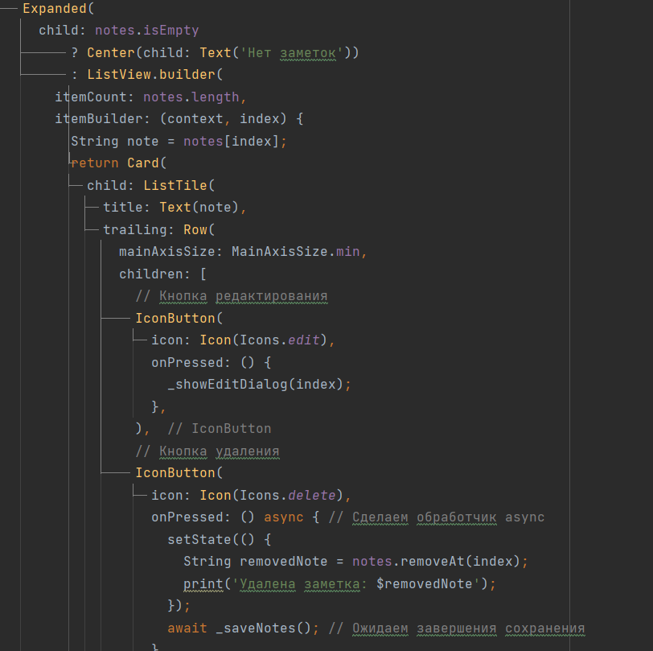

Рисунок № 18 – Отображение списка заметок

1. Кнопка, удаления и редактирования заметок

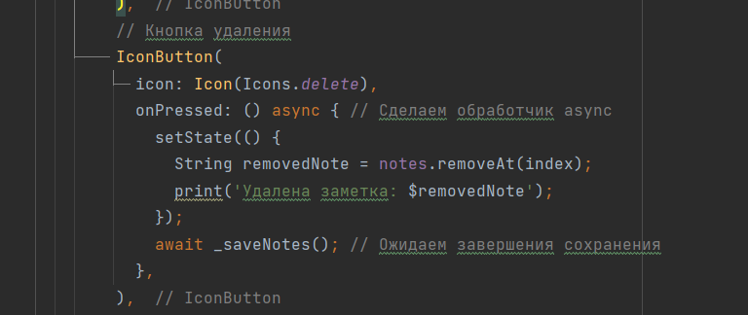

Рисунок № 19 – Кнопка

1. Методы для загрузки и сохранения заметок

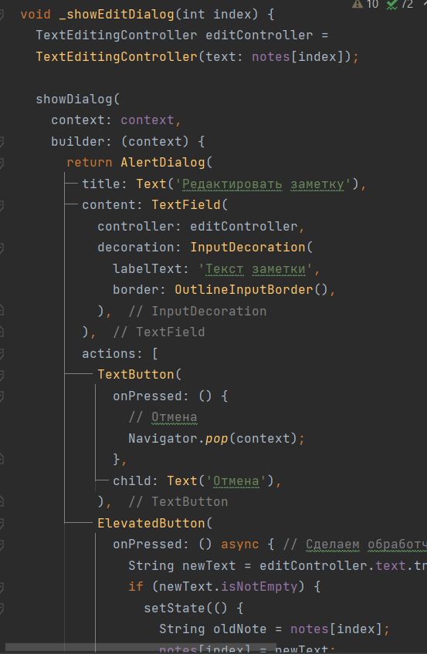

Рисунок № 20 – Методы для загрузки и сохранения заметок

1. Результат

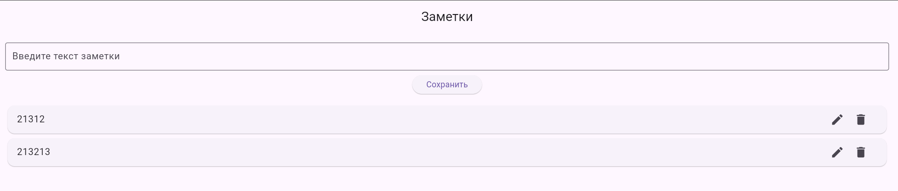

Рисунок № 21 - Результат

Вывод: Использование TextField и TextEditingController для ввода и управления текстом заметок, а также SharedPreferences для сохранения данных обеспечивают необходимую функциональность для простого приложения заметок. Добавление функций удаления и редактирования делает приложение более интерактивным и удобным для пользователей